课程实验报告
2026春

课程名称 计算机视觉基础
课程代码 M402013B
学 号
学生姓名

基于 ResNet50 深度特征的校园地标图像检索与检测可视化
源代码：https://github.com/Pinochko/cv-lab2-bjtu-visual-retrieval

一、引言
本实验面向校园地标图像检索与检测结果可视化任务。给定 query 图像，需要在 base 图像库中检索相似图片，并用 P@20、P@40、P@60 评价检索准确率；同时需要结合目标检测标注文件，对检索相关图像中的检测框进行可视化展示。实验的核心问题是：在不使用数据集类别标签训练模型的前提下，如何提取具有区分性的图像特征，并完成可复现的检索评价。
本项目实现了三种检索方案：颜色结构特征、SIFT-BoVW 词袋模型和 ResNet50 深度特征。前两者作为传统视觉特征基线，ResNet50 作为最终主方法。类别标签仅由文件名前缀解析，并只用于评价阶段。
二、所设计实验方案
图像检索任务可以形式化为：对每张查询图像 q，计算其特征向量 f(q)，并与 base 图像库中每张图像 b 的特征向量 f(b) 计算余弦相似度，按相似度从高到低返回 Top-K 结果。若检索结果文件名前缀与 query 文件名前缀一致，则记为相关结果。
整体流程包括五个模块：数据检查、特征提取、相似度检索、P@K 评价和可视化。数据检查模块验证 base、query 和检测 JSON 是否完整；特征提取模块分别实现 HSV 颜色直方图加灰度缩略图、SIFT-BoVW 和 ImageNet 预训练 ResNet50；检索模块使用归一化特征和余弦相似度排序；评价模块统计 P@20、P@40、P@60，并按地标类别绘制曲线；可视化模块生成检索结果图、检测框图和检索-检测联合展示图。
三种方法中，颜色结构特征计算速度快，但容易受光照、视角和背景变化影响；SIFT-BoVW 能描述局部纹理和角点结构，但对建筑整体语义表达不足；ResNet50 深度特征由预训练卷积网络提取，能够综合表达建筑外观、纹理和高级语义，因此作为最终方案。检测部分使用数据集中提供的 LabelMe JSON 标注，程序读取标注点并换算为检测框绘制到图像上。
三、实验结果与分析
实验数据包括 7728 张 base 图像、135 张 query 图像，以及 1494 组检测图像与 JSON 标注。评价指标采用 P@20、P@40、P@60。实验环境为 Windows，主要依赖 Python、NumPy、OpenCV、scikit-learn、Matplotlib、PyTorch 和 Torchvision。
表1 三种图像检索方法整体性能对比
方法 | P@20 | P@40 | P@60
Color+Structure | 0.1381 | 0.1019 | 0.0896
SIFT-BoVW | 0.1856 | 0.1526 | 0.1400
ResNet50 | 0.8311 | 0.7874 | 0.7531

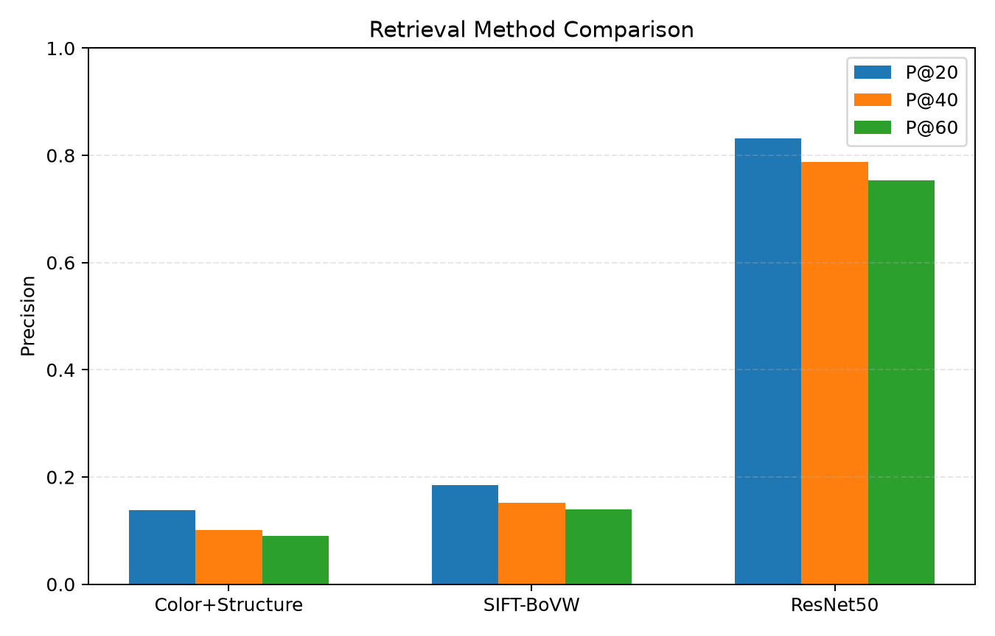

图1 三种方法在 P@20、P@40、P@60 上的整体对比
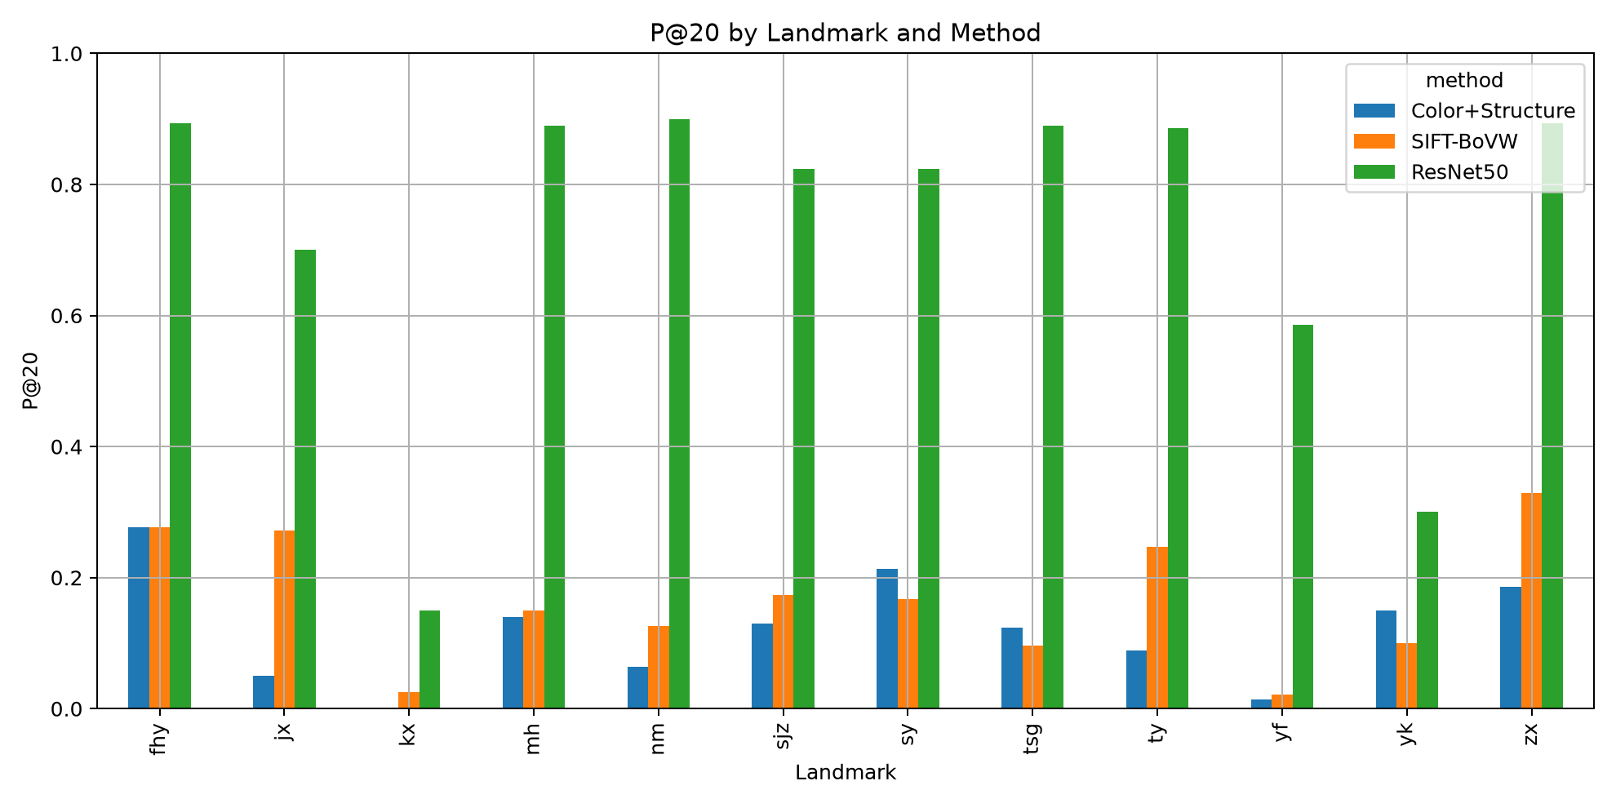

图2 不同地标类别上的 P@20 对比
从结果可以看出，传统颜色结构特征效果最弱，说明单纯依靠颜色和低分辨率结构难以区分相似校园场景。SIFT-BoVW 相比基线有所提升，表明局部关键点对建筑纹理和边缘有一定表达能力，但仍难以覆盖视角变化和复杂背景。ResNet50 在三个指标上均显著领先，P@20 达到 0.8311，说明深度特征更适合该类地标检索任务。
从类别对比和样例图观察，ResNet50 对外观稳定、结构明显的地标表现较好；错误案例多出现在建筑外观相似、拍摄角度差异较大、遮挡较多或夜间光照变化明显的图像中。P@K 随 K 增大略有下降，是因为 Top 排名之后混入了更多相似但非同类的校园建筑图像。
检测可视化结果显示，JSON 标注可以较稳定地映射到图像中的文本或目标区域。将检测框与检索结果联合展示后，可以同时观察“是否检索到同类地标”和“对应图像中的标注区域是否合理”，满足实验中主观展示 24 组结果的要求。
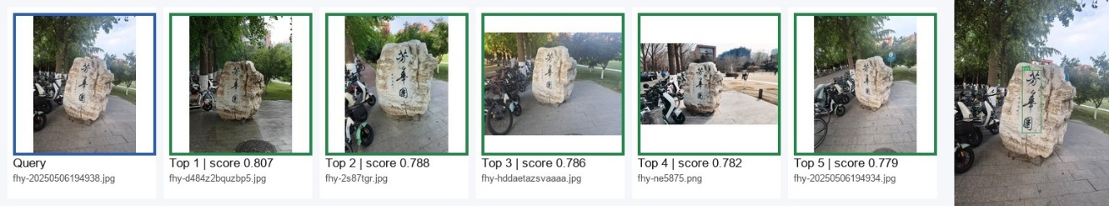

图3 检索-检测联合可视化样例 1
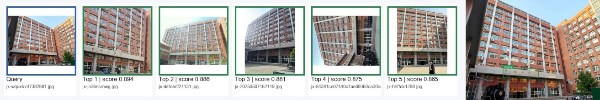

图4 检索-检测联合可视化样例 2
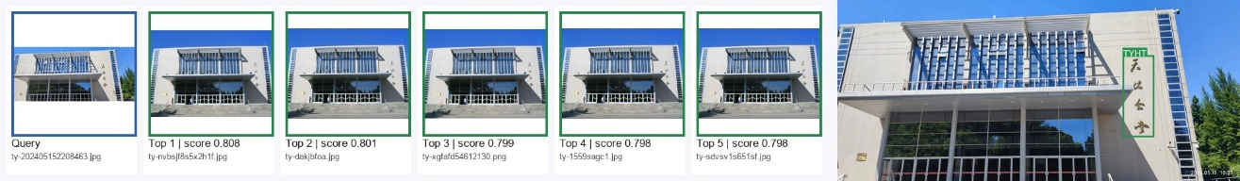

图5 检索-检测联合可视化样例 3
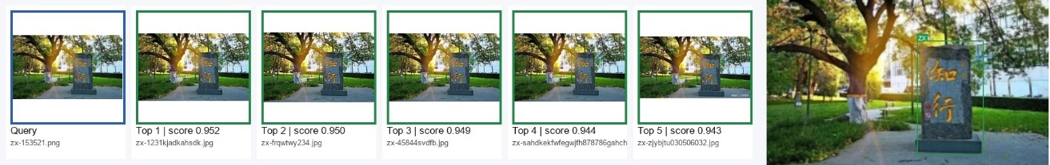

图6 检索-检测联合可视化样例 4
四、总结
本实验完成了校园地标图像检索、三种检索方法对比、P@K 指标评价、按地标绘制曲线，以及检测结果可视化。实验结果表明，ImageNet 预训练 ResNet50 在不使用本数据集标签训练的情况下，仍能取得明显优于传统手工特征的检索效果。
不足之处在于，当前深度特征没有针对校园地标数据进行微调，也没有加入查询扩展、重排序或多尺度特征融合。后续可尝试使用特征重排序、局部特征与深度特征融合，或在合规条件下使用无监督/自监督方式进一步提升检索稳定性。
参考文献
[1] David G. Lowe. Distinctive Image Features from Scale-Invariant Keypoints. International Journal of Computer Vision, 2004.
[2] Kaiming He, Xiangyu Zhang, Shaoqing Ren, Jian Sun. Deep Residual Learning for Image Recognition. CVPR, 2016.
[3] Mark Everingham et al. The Pascal Visual Object Classes Challenge. IJCV, 2010.
[4] PyTorch and Torchvision official documentation.

